1. 打开报名系统：https://zpks.haihr.com/mobile.php/reg/signlogin/?EXAMID=2867
2. 注册/登录（输入账号手机号登录）

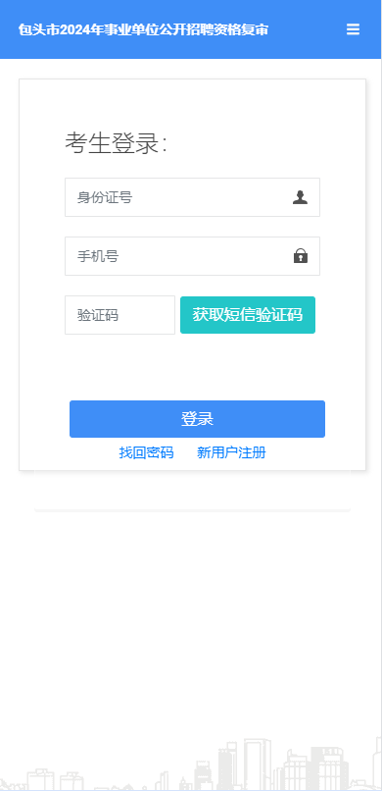

1. 点击“资格复审资料上传”

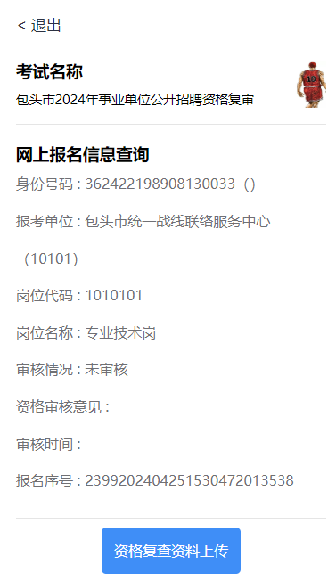

1. 根据各岗位情况上传附件（例：报名登记表、身份证正反面）

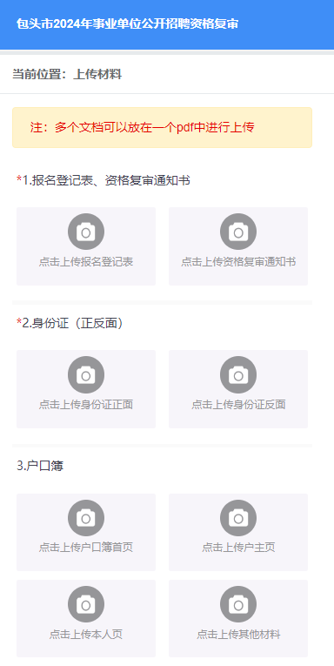



五、 提示“提交材料成功！”，上传材料完成，等待审核即可

